**BRAND CAD：**

**承認申請図・法規申請図**

**<承認申請図面/法規申請図面作図>**

# 目次

**BRAND CAD：** 1

**承認申請図・法規申請図** 1

目次 1

改定欄 2

1. 概要 3

2. 作業の流れと主要機能（旧CAD） 5

１）承認申請図面 作図マクロ 5

２）法規申請図面 作図マクロ 5

3. 機能の入出力（旧CAD） 6

作成要領・方針 6

3.1　機能別の入力 7

3.2　機能別の出力と詳細（参考図を含む） 10

1）過去承認申請図面読込 10

2）ブランド図面読込 10

3）仕向け車両メーカーごとの表題欄の追加 11

4）セリアル部分への”＊(アスタリスク)”の追記 12

5）モールド番号の”＊(アスタリスク)”への変更 13

6）配置文字の中抜き枠化 14

7）過去法規申請図面読込 15

8）パターン図のトリミング 15

9）タイヤ断面図の寸法値中央位置化 17

10）ブランド図面読込 17

11）読み込んだブランド（AT-B）図面に対して余分な部分の削除 18

12）文字の線文字化(図面化した際の文字潰れ対策) 18

13）注釈追加 19

14）Drawingコピー 19

3.3　改良要望 22

3.4 不要メニュー 22

4. 新CAD機能の仕様 22

# 改定欄

|  |  |  |  |  |
| --- | --- | --- | --- | --- |
| 副番 | ページ・項目 | 内容 | 作成者 | 日付 |
| 00 |  | 初期作成 | 島津 | 2022.06.03 |
|  |  |  |  |  |
|  |  |  |  |  |
|  |  |  |  |  |
|  |  |  |  |  |
|  |  |  |  |  |
|  |  |  |  |  |
|  |  |  |  |  |
|  |  |  |  |  |
|  |  |  |  |  |
|  |  |  |  |  |
|  |  |  |  |  |
|  |  |  |  |  |
|  |  |  |  |  |
|  |  |  |  |  |
|  |  |  |  |  |
|  |  |  |  |  |
|  |  |  |  |  |
|  |  |  |  |  |
|  |  |  |  |  |
|  |  |  |  |  |
|  |  |  |  |  |
|  |  |  |  |  |
|  |  |  |  |  |
|  |  |  |  |  |
|  |  |  |  |  |
|  |  |  |  |  |
|  |  |  |  |  |
|  |  |  |  |  |
|  |  |  |  |  |

# 概要

用語解説：

・承認申請図=寸法，特性や仕様について、車両メーカー等の客先に提出し、承認・合意を得るために提出する図面。

・法規申請図＝寸法や仕様について、法規認証機関に提出し、承認を得るために提出する図面。

目的 [承認申請図面、法規申請図面を作図する]

【背景】

　客先等に、タイヤの承認申請図面または法規申請図面を提出する必要がある。

【目的】

　社外提出用の承認申請図面または法規申請図面を作図する。

CAD区分：BRAND CAD

使用部署： REカイ, OEカイ, TBカイ, OEギ

作業内容： 社外提出用の承認申請図面または法規申請図面を作図する

最終OUTPUT

1. 承認申請図（図枠や記載内容及び図面内配置は、提出する客先によって異なる。）

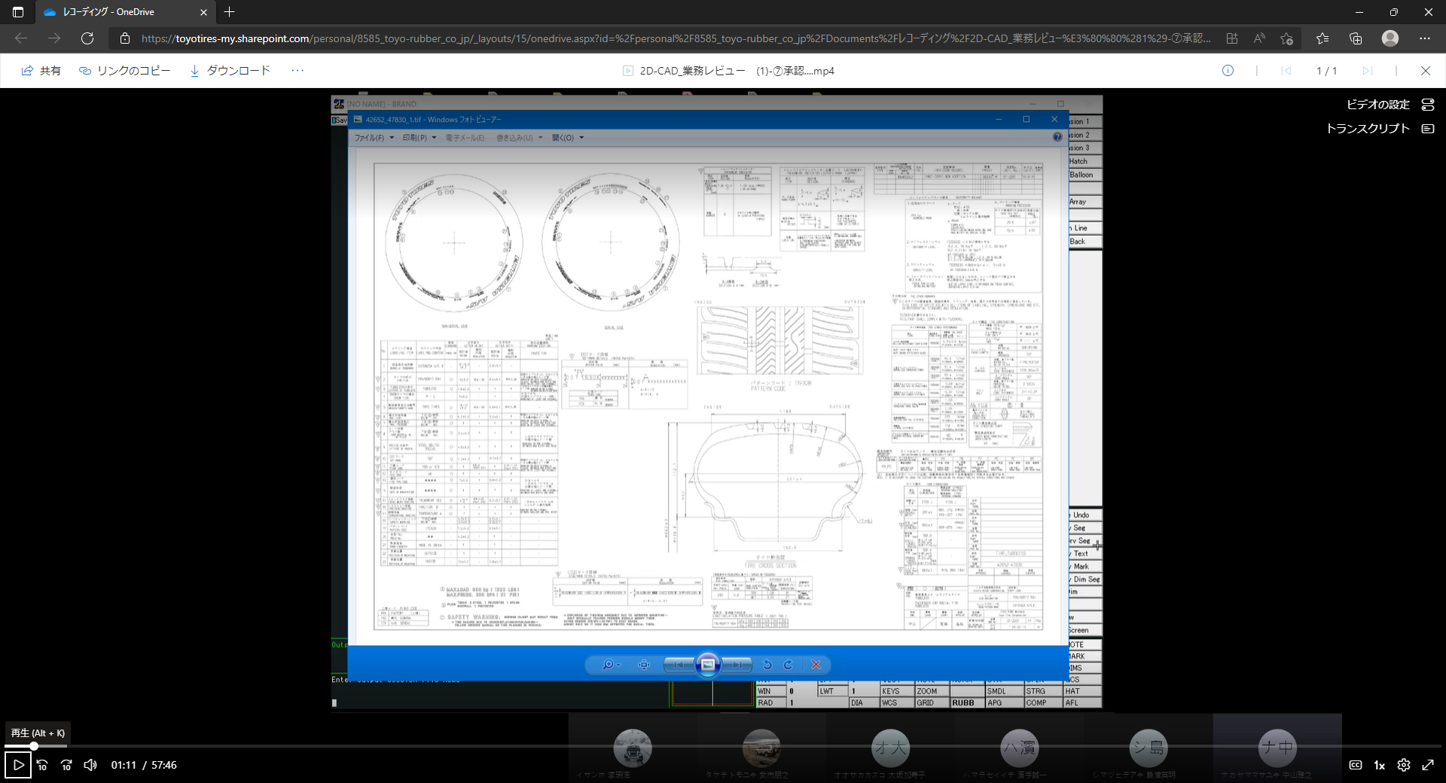

関係者外秘

2）法規申請図

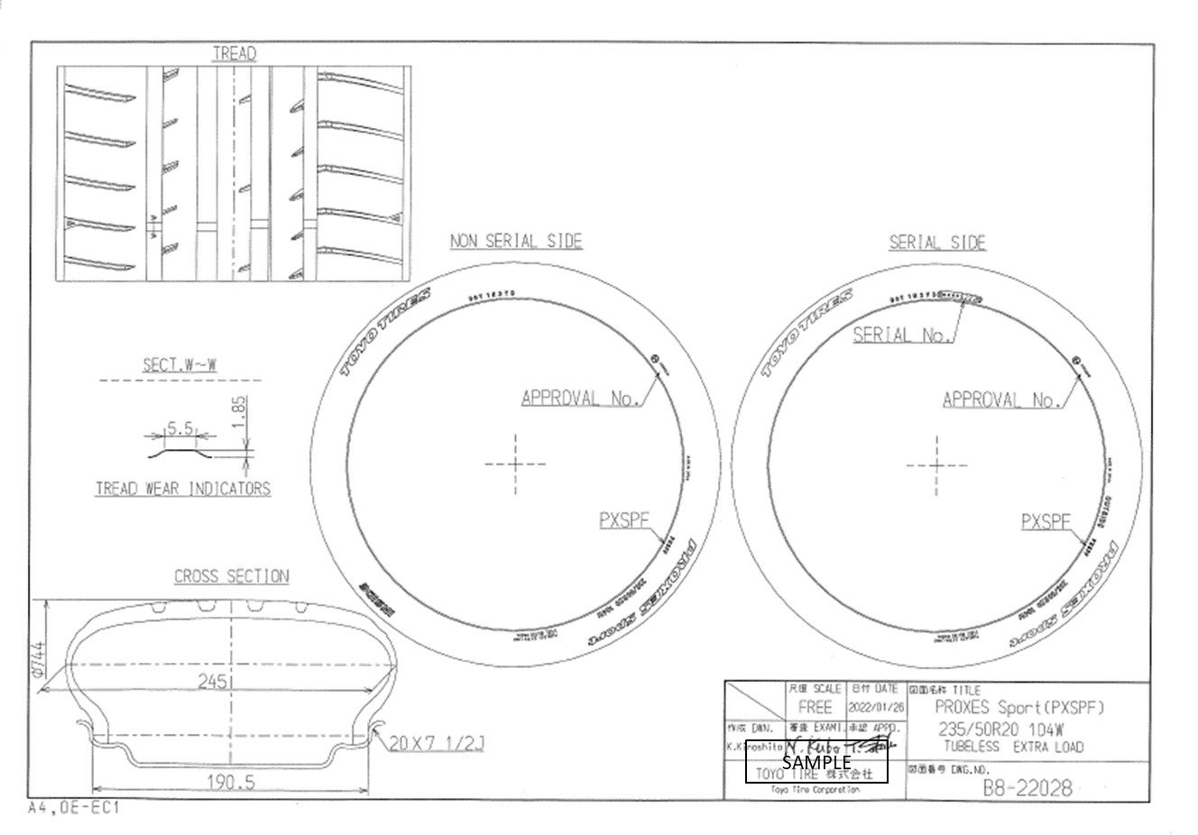

関係者外秘

# 2. 作業の流れと主要機能（旧CAD）

各マクロの機能

## 承認申請図面 作図マクロ

・過去承認申請図面読込

・ブランド図面読込

・仕向け車両メーカーごとの表題欄の追加

・セリアル部分への”＊(アスタリスク)”の追記

・モールド番号の”＊(アスタリスク)”への変更

・配置文字の中抜き枠化

## ２）法規申請図面 作図マクロ

・過去法規申請図面読込

・パターン図のトリミング

・タイヤ断面図の寸法値中央位置化

・ブランド図面読込

・読み込んだブランド（AT-B）図面に対して余分な部分の削除

・文字の線文字化(図面化した際の文字潰れ対策)

・注釈追加

# 3. 機能の入出力（旧CAD）

## 作成要領・方針

＊＊＊各機能に対して次の4つパターンを認識して仕様を作成する事：

作成、読み込み（参照）、更新、削除機能

＊＊＊入力型によって、次のパターンが起こり得る

パターン①：単なる特定ボタンの押下・特定文字の入力など

パターン②：特定ボタンの押下と外部プログラムの起動/操作が必要な場合

パターン③：対話型の条件を選択（連続して選択や入力が必要な場合）

＊＊＊出力のパターンは次のパターンが起こり得る

パターン①：直接CADに形状が作図もしくは形状が修正される

パターン②：外部にファイルが作成される（CADフォーマット）

パターン③：外部にファイルが作成される（その他フォーマット）

パターン④：特定DB（Database）へデータを登録・編集する

＊＊＊新規CADにて追加の機能内容がある場合は、ヒヤリング内容を記載し、仕様への反映を検討する

## 3.1　機能別の入力

操作手順一覧（基本ボタンの押下操作）

（外部プログラムが起動される項目は赤字に表示）

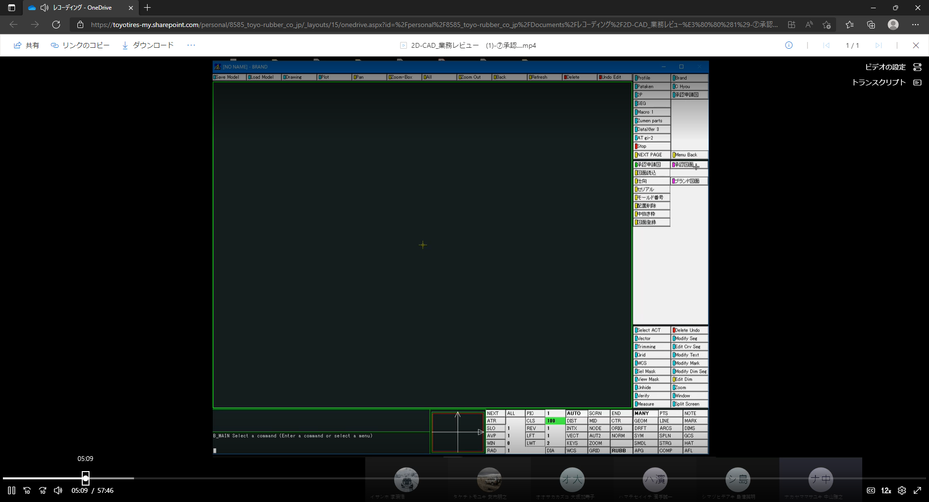

（コマンドのベース：承認申請図）

|  |  |  |  |  |  |
| --- | --- | --- | --- | --- | --- |
| 【承認申請図】：過去図面読込等 | | | | | |
| 区分 | 動作内容 | 1 | 2 | 3 | 4 |
|  | 承認申請図作成 | 承認申請図 | ― | ― | ― |
| 図面読込→作図 | 過去承認図面読込 | ↑ | 図面読込 | 承認図面 | (図面番号を入力) |
| ブランド(AT-B)図面読込 | ↑ | 図面読込 | ブランド図面 |  |
| 仕向け車両メーカーに対する表題欄の読込 | ↑ | 仕向 | (該当する仕向け車両メーカーを選択) | ― |
| セリアル部分への”＊(アスタリスク)”の追記 | ↑ | セリアル | 作成 | ― |
| モールド番号の”＊(アスタリスク)”への変更 | ↑ | モールド番号 | ― | ― |
| 配置文字の中抜き枠化 | ↑ | 中抜き枠 | (風船番号を入力) | ― |
| 図面の登録 | ↑ | 図面登録 | ― | ― |
| 【法規申請図】：過去図面読込等 | | | | | |
| 区分 | 動作内容 | 1 | 2 | 3 | 4 |
|  | 法規申請図作成 | 法規申請図 | ― | ― | ― |
| 図面読込→作図 | 過去法規申請図面読込 | ↑ | 図面読込 | 承認図面 | (図面番号を入力) |
| パタ―ン図のトリミング | Pataken | PAT.set | (Half wide or Full wide選択) | (切り抜く範囲の4辺の線を選択）→  -90°回転 |
| 寸法値中央配置 | Dimension1 | Modify Dimension | Dimension Move | Center |
| ブランド図面読込 | C Hyou | Load Drawing | Brand Drawing | (AT-B図面No.を入力) |
| ブランド図面の余分な部分の削除 | ↑ | Pre Process | (余分な要素削除したものが表示) |  |
| 文字の線文字化  (図面化した際の文字潰れ対策) | C Hyou | Line Character | Any | (線文字にしたいものを選択、Enter) |
| 注釈の追加 | Note/Hatch | Leader Note | (引出し線作成のため、位置3点をクリック) | (注釈記入する文字を入力) |
| Drawingのコピー | Drawing | Copy Drawing | (D12からD13へコピーする場合、12 Enter, 13 Enter) | (Drawing内のPICをClearで削除，Add→FigureでPIC選択して追加) |
| ― | ― | ― | ― | ― | ― |

## 3.2　機能別の出力と詳細（参考図を含む）

作成の流れ順に作成。ただ、不要な部分はその旨を表示する。

【承認申請図】

### 1）過去承認申請図面読込

**出力：パターン①**

・使用コマンド

エリア

メイン 承認申請図

コマンドエリア 図面読込

修飾子エリア(オプション) 承認図面

⇒図面番号を入力

【結果：各PIC図面を含んだ過去承認申請図面の読込】

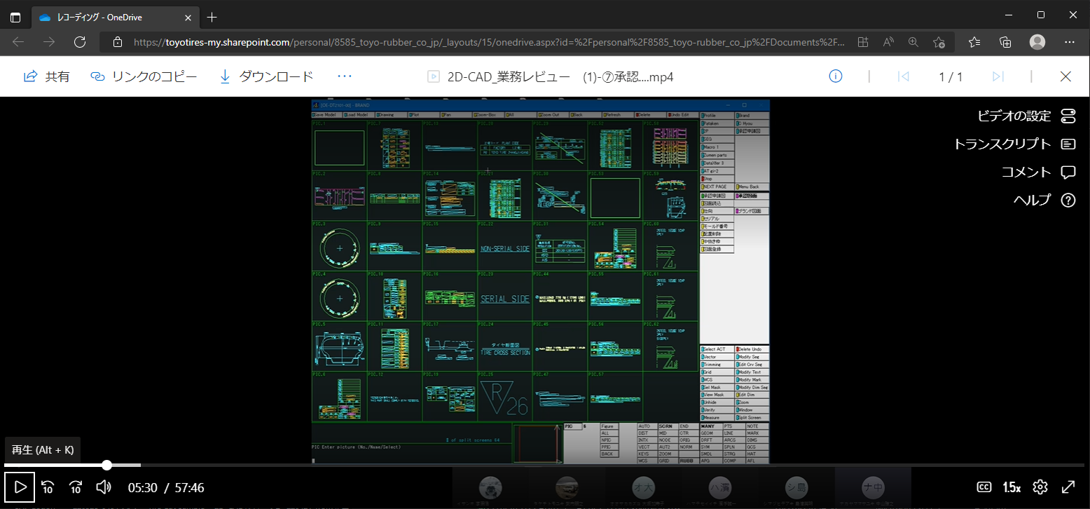　　 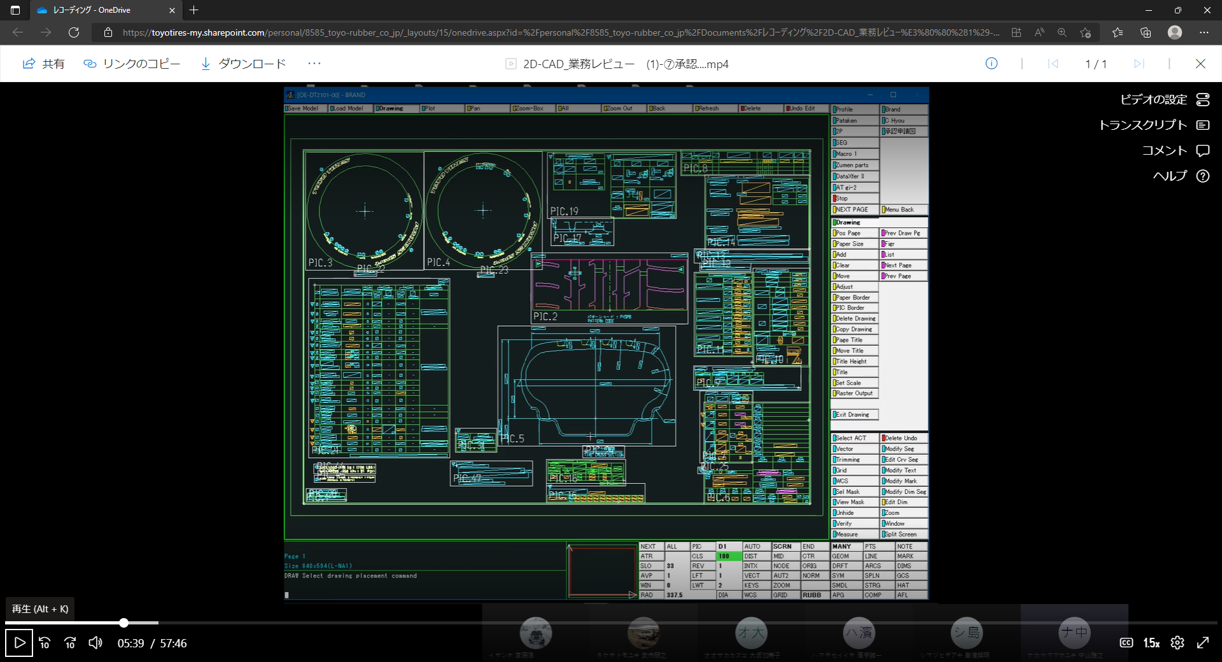

### 2）ブランド図面読込

**出力：パターン①**

・使用コマンド

エリア

メイン 承認申請図

コマンドエリア 図面読込

修飾子エリア(オプション) ブランド図面

⇒ブランド(AT-B)図面番号を入力

【結果：不必要な寸法線や意匠、注記等を省いた図面の読込】

　　　[元のAT-B図面] [承認申請図に不必要な要素を省いた図面]

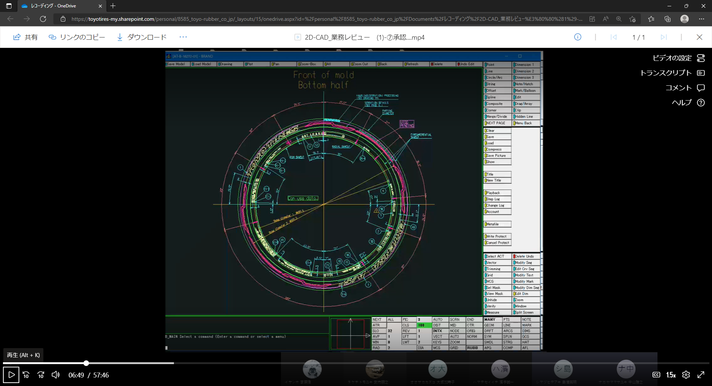　　　 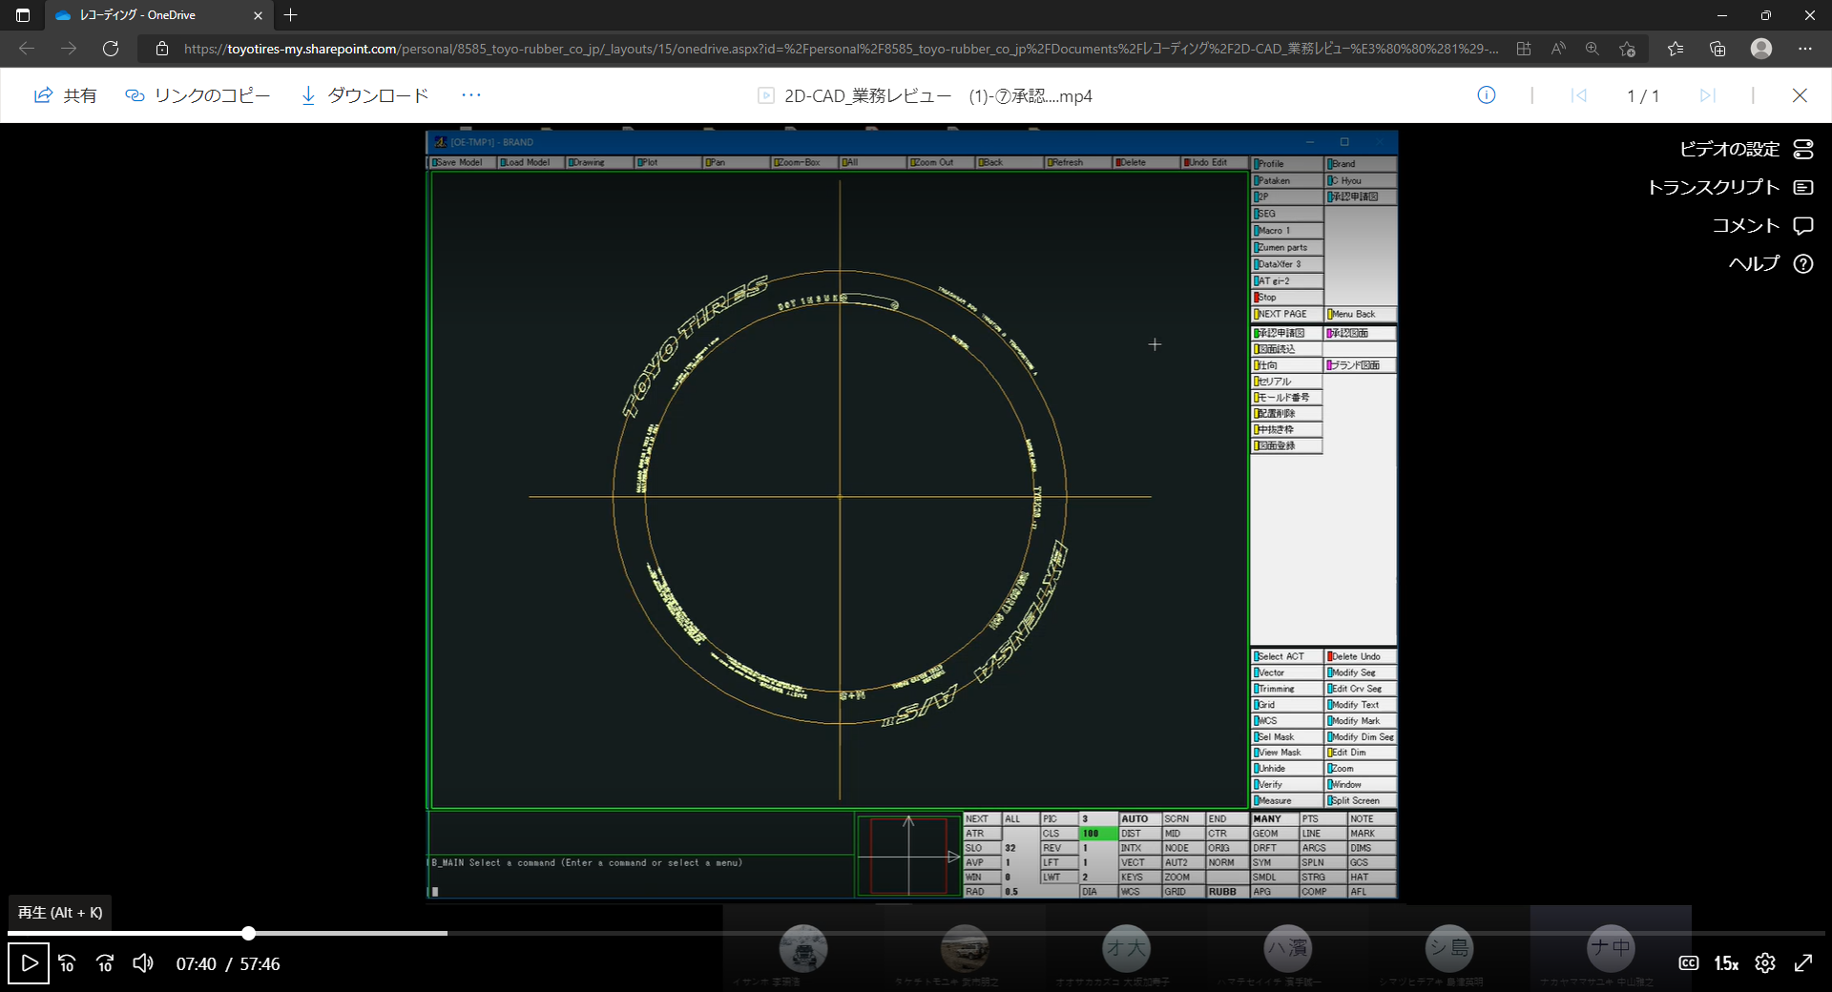

### 3）仕向け車両メーカーごとの表題欄の追加

**出力：パターン①**

・使用コマンド

エリア

メイン 承認申請図

コマンドエリア 仕向け

修飾子エリア(オプション) [該当する仕向け車両メーカーを選択]

【結果：仕向け車両メーカーごとの表題欄の追加】

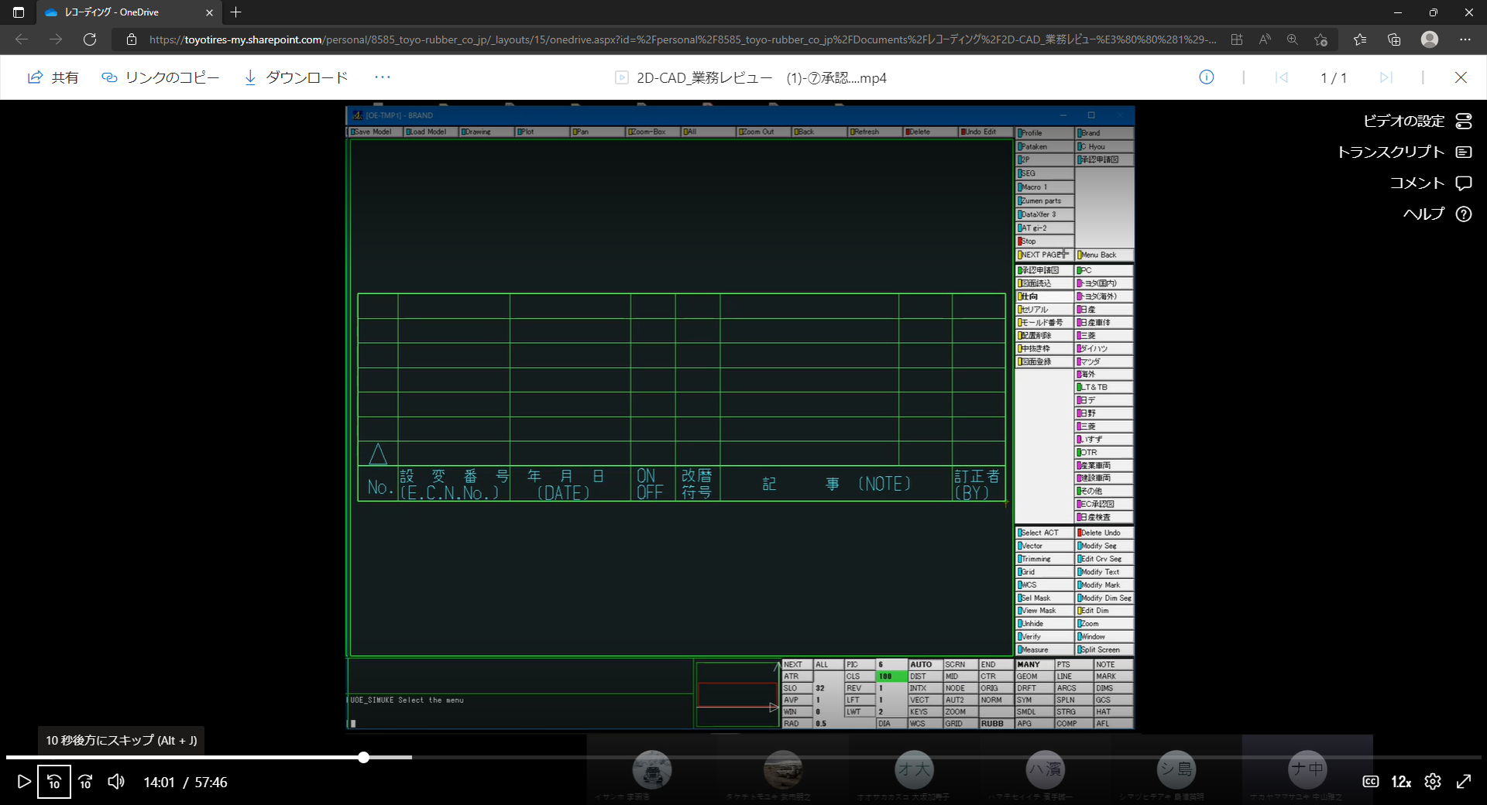　 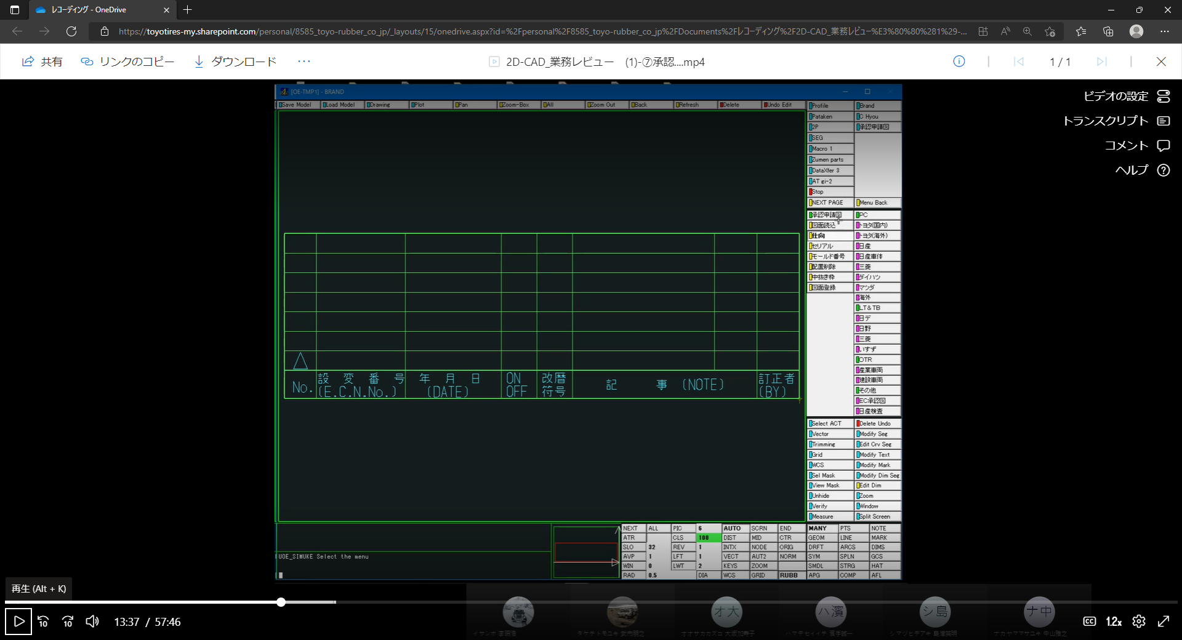

該当する仕向け車両メーカーを選択

### 4）セリアル部分への”＊(アスタリスク)”の追記

**出力：パターン①**

・使用コマンド

エリア

メイン 承認申請図

コマンドエリア セリアル

修飾子エリア(オプション) ブランド図面

⇒ブランド図面番号を入力

【結果：セリアル部分への＊(アスタリスク)の追記】

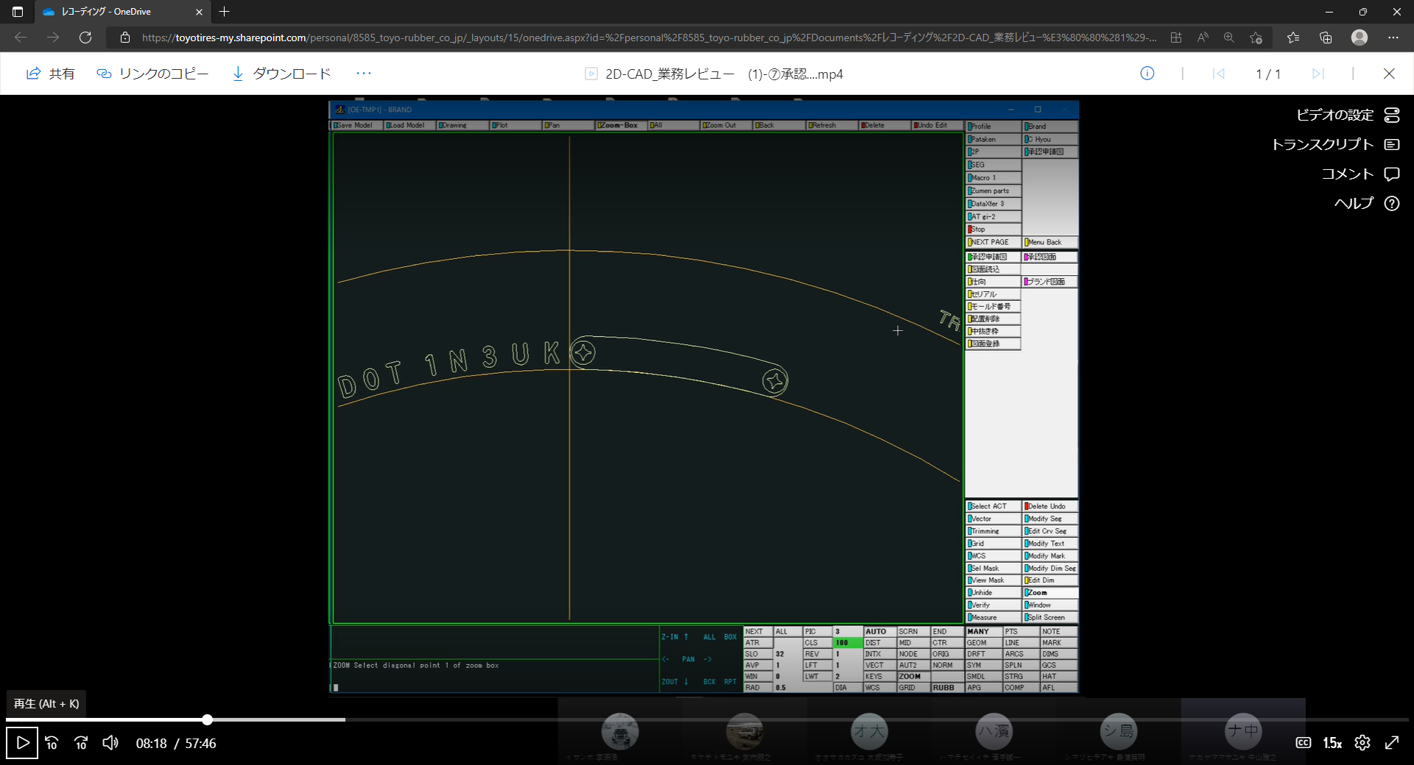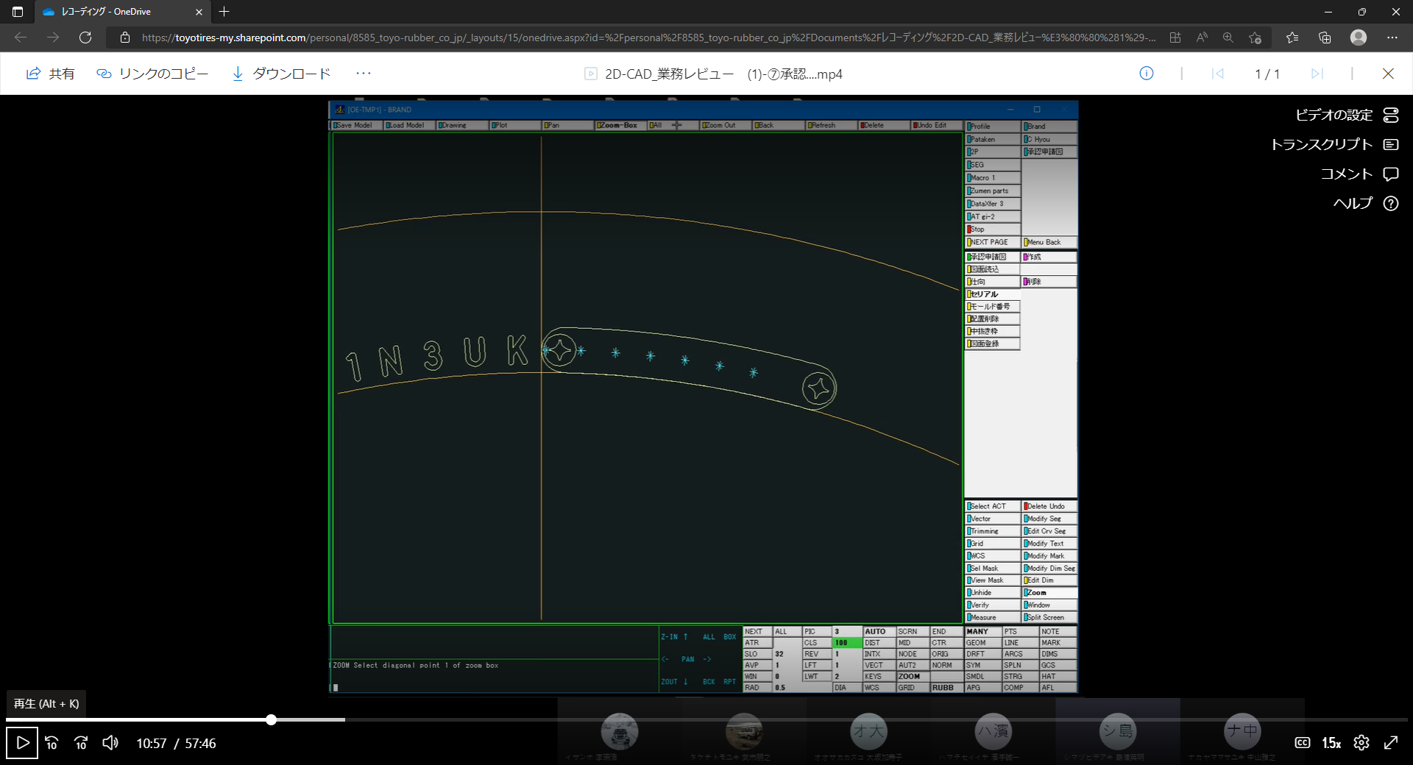

要望：承認申請図のセリアル＝C Hyou のSerialと機能同じだが、"セリアル"は今後8桁になることに対応していない。C HyouのSerial(8ケタでの入力可能)との機能統合を要望する。

### 5）モールド番号の”＊(アスタリスク)”への変更

**出力：パターン①**

・使用コマンド

エリア

メイン 承認申請図

コマンドエリア モールド番号

【結果：モールド番号部分の＊(アスタリスク)への変更】

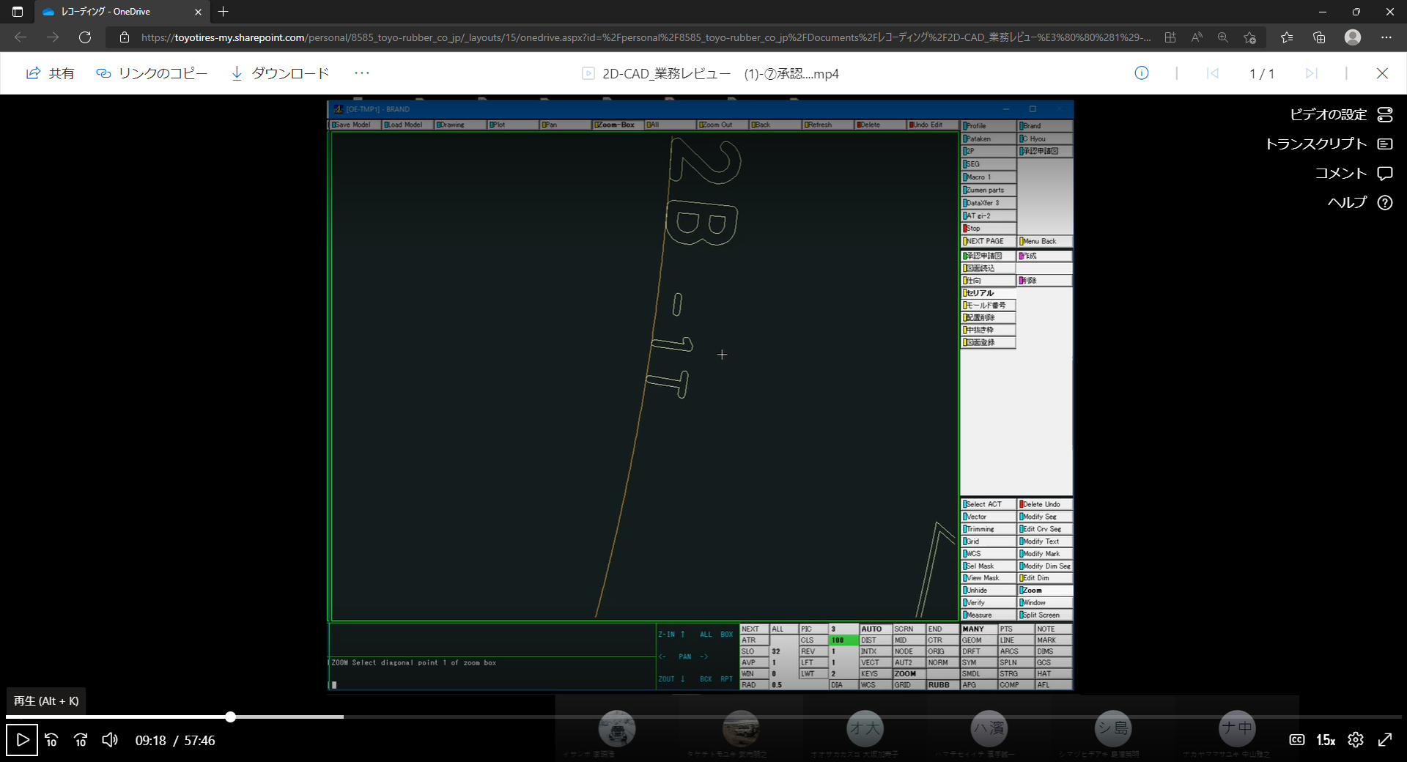　　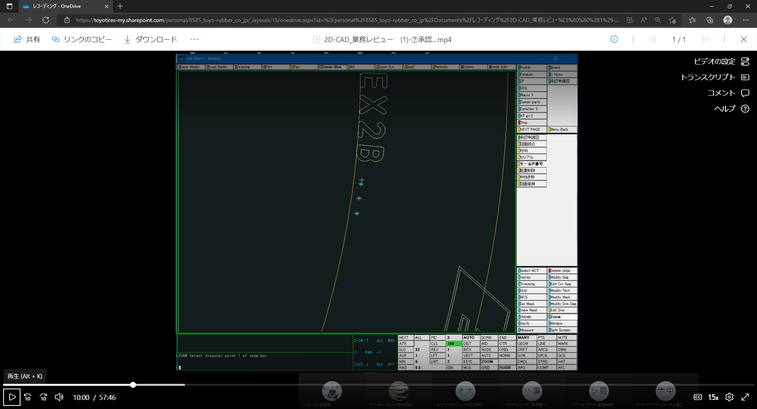

### 6）配置文字の中抜き枠化

**出力：パターン①**

・使用コマンド

エリア

メイン 承認申請図

コマンドエリア 中抜き枠

修飾子エリア(オプション) [対象とする配置文字を選択]

⇒風船番号を入力

【結果：選択した配置文字の中抜き枠への変更】

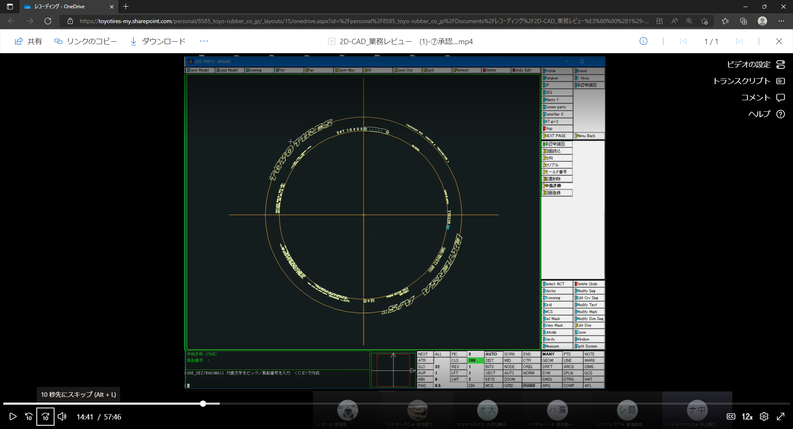　　　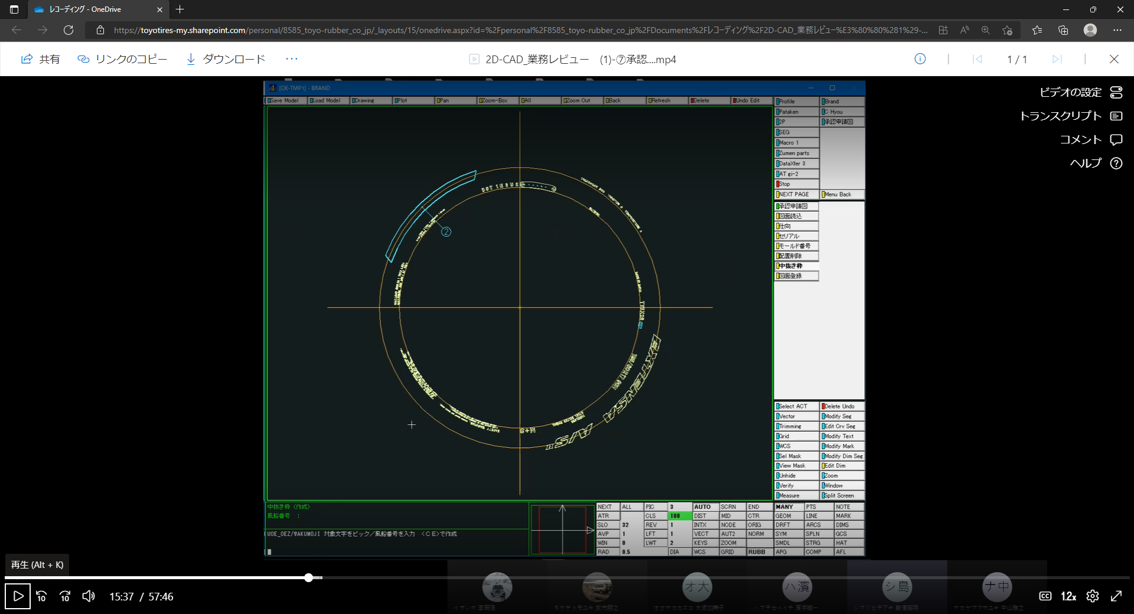

【法規申請図】

### 7）過去法規申請図面読込

**出力：パターン①**

・使用コマンド

エリア

メイン 承認申請図

コマンドエリア 図面読込

修飾子エリア(オプション) 承認図面

⇒過去の法規申請図面の番号を入力して読込み、新図面のベースとする。

【結果：過去の法規申請図面の読込】

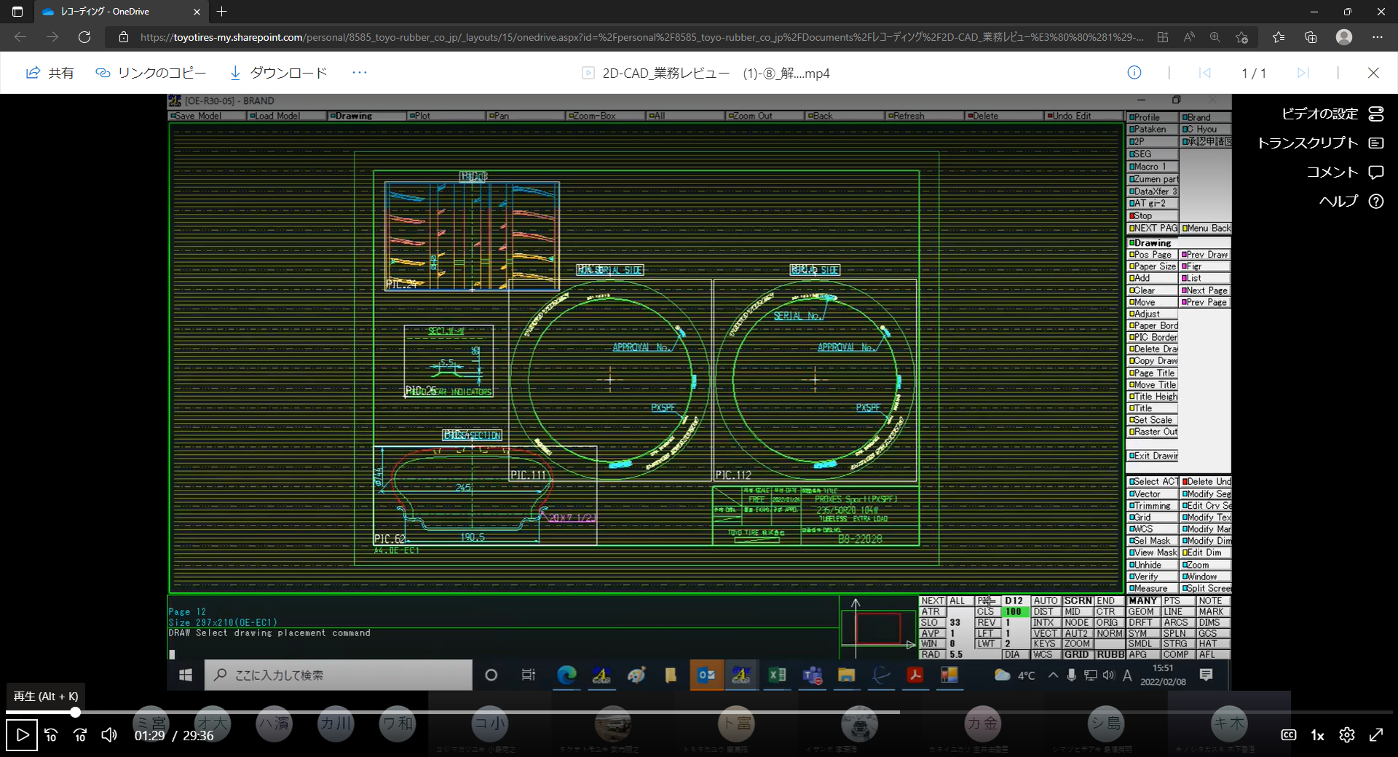

### 8）パターン図のトリミング

TM登録されたパターン図面を読込んだ後、図のトリミングを行う。

**出力：パターン①**

・使用コマンド

エリア

メイン Pataken

コマンドエリア PAT.set

⇒Half wide or Full wide選択、切り抜く範囲の4辺の線要素を選択。

⇒トリミングされた図を-90°回転させる。

【結果：パターン図の読込後、トリミング及び回転】

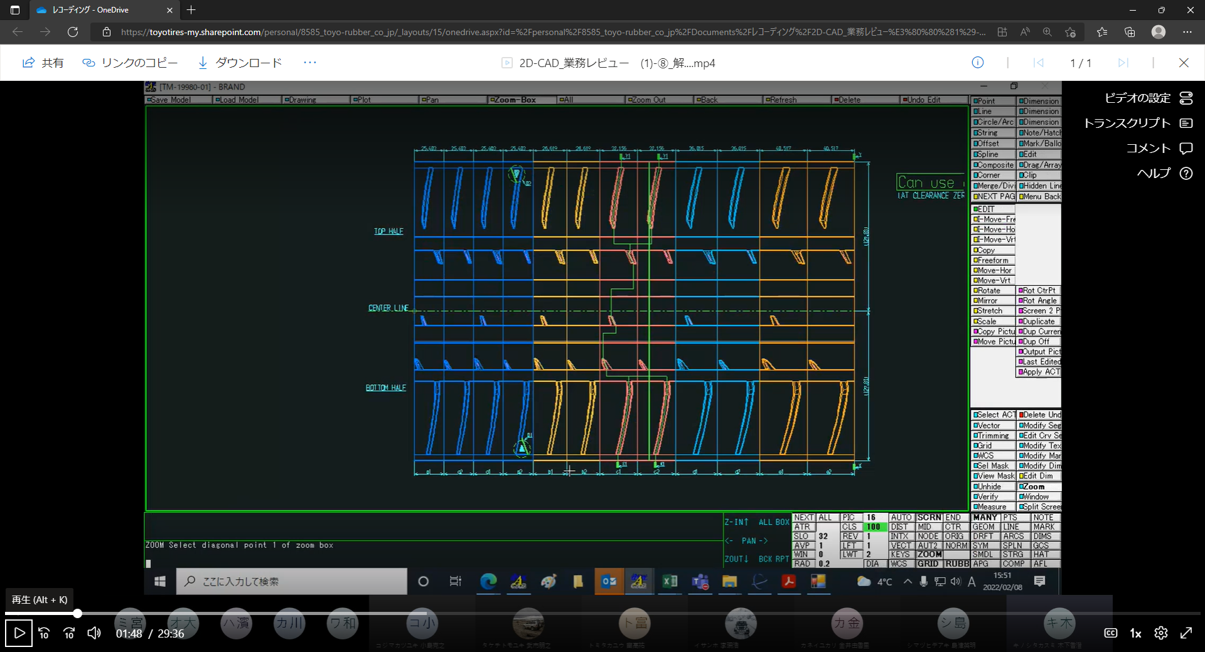　　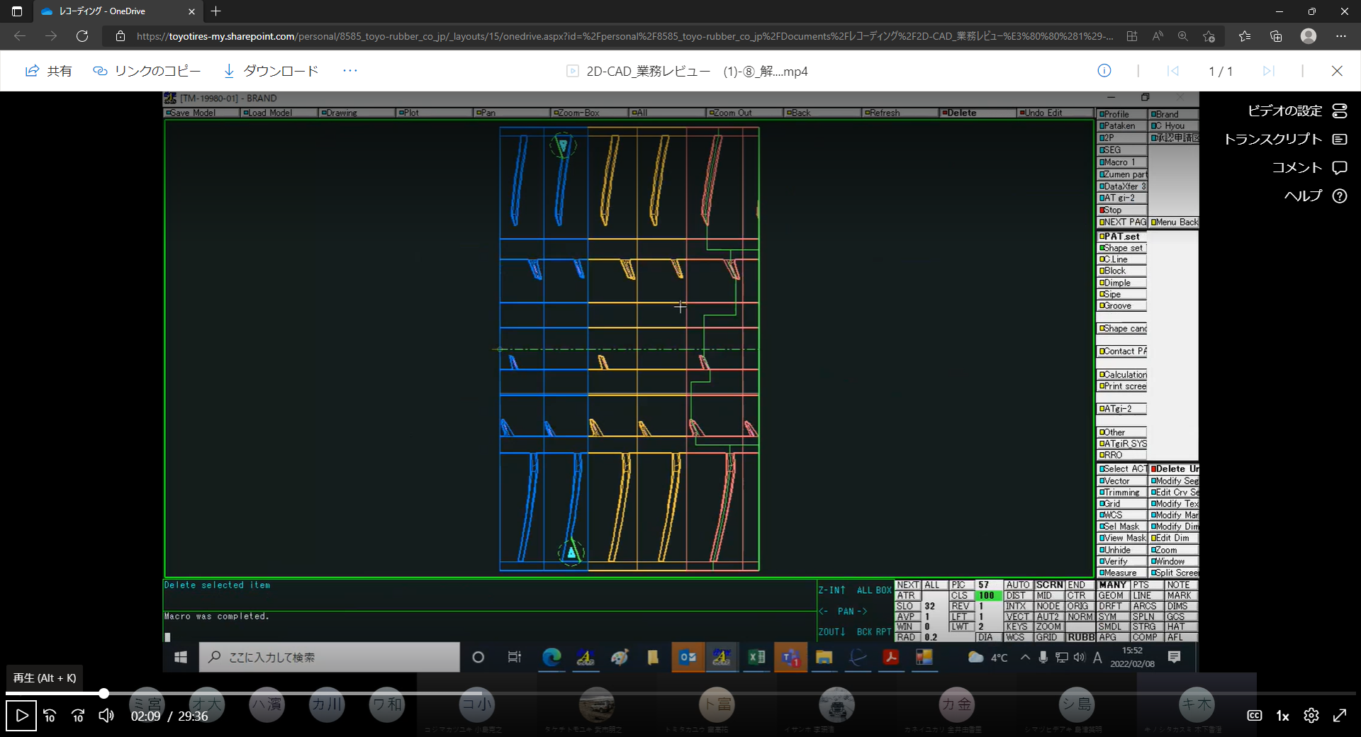　 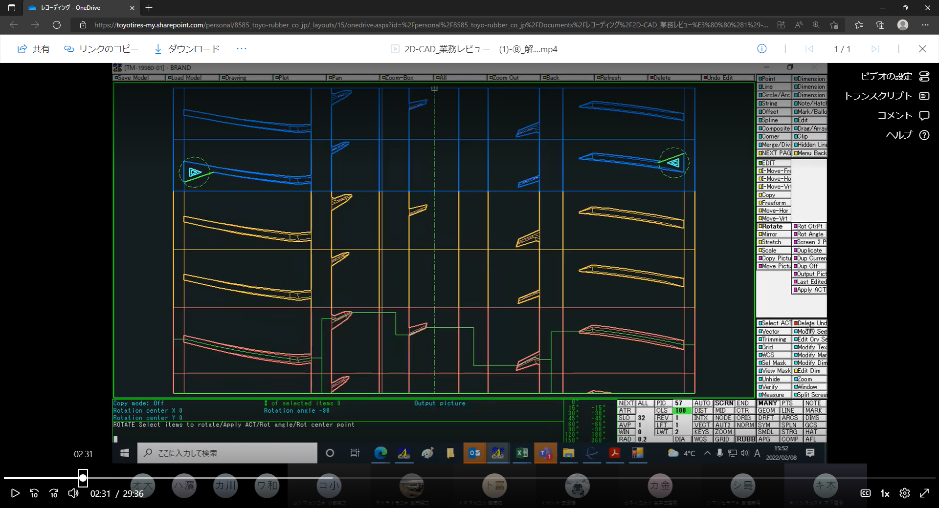

[切り抜く範囲の4辺の線要素を選択]

-PAT_SET1: Please pick the left side of C.L. (Intersection-Draw1).

⇒センターラインと左端の辺を選択。

-PAT_SET1: Please pick the lower right of the pattern. (Intersection-Draw1).

⇒下端の辺と右端の辺を選択。

-PAT_SET1: Please pick the upper right of the pattern. (Intersection-Draw1).

⇒上端の辺と右端の辺を選択。

### 9）タイヤ断面図の寸法値中央位置化

**出力：パターン①**

・使用コマンド

エリア

メイン Dimension1

コマンドエリアModify Dimension

Select Item

Dimension Move

修飾子エリア(オプション)Center

【結果：寸法値位置の中央化】

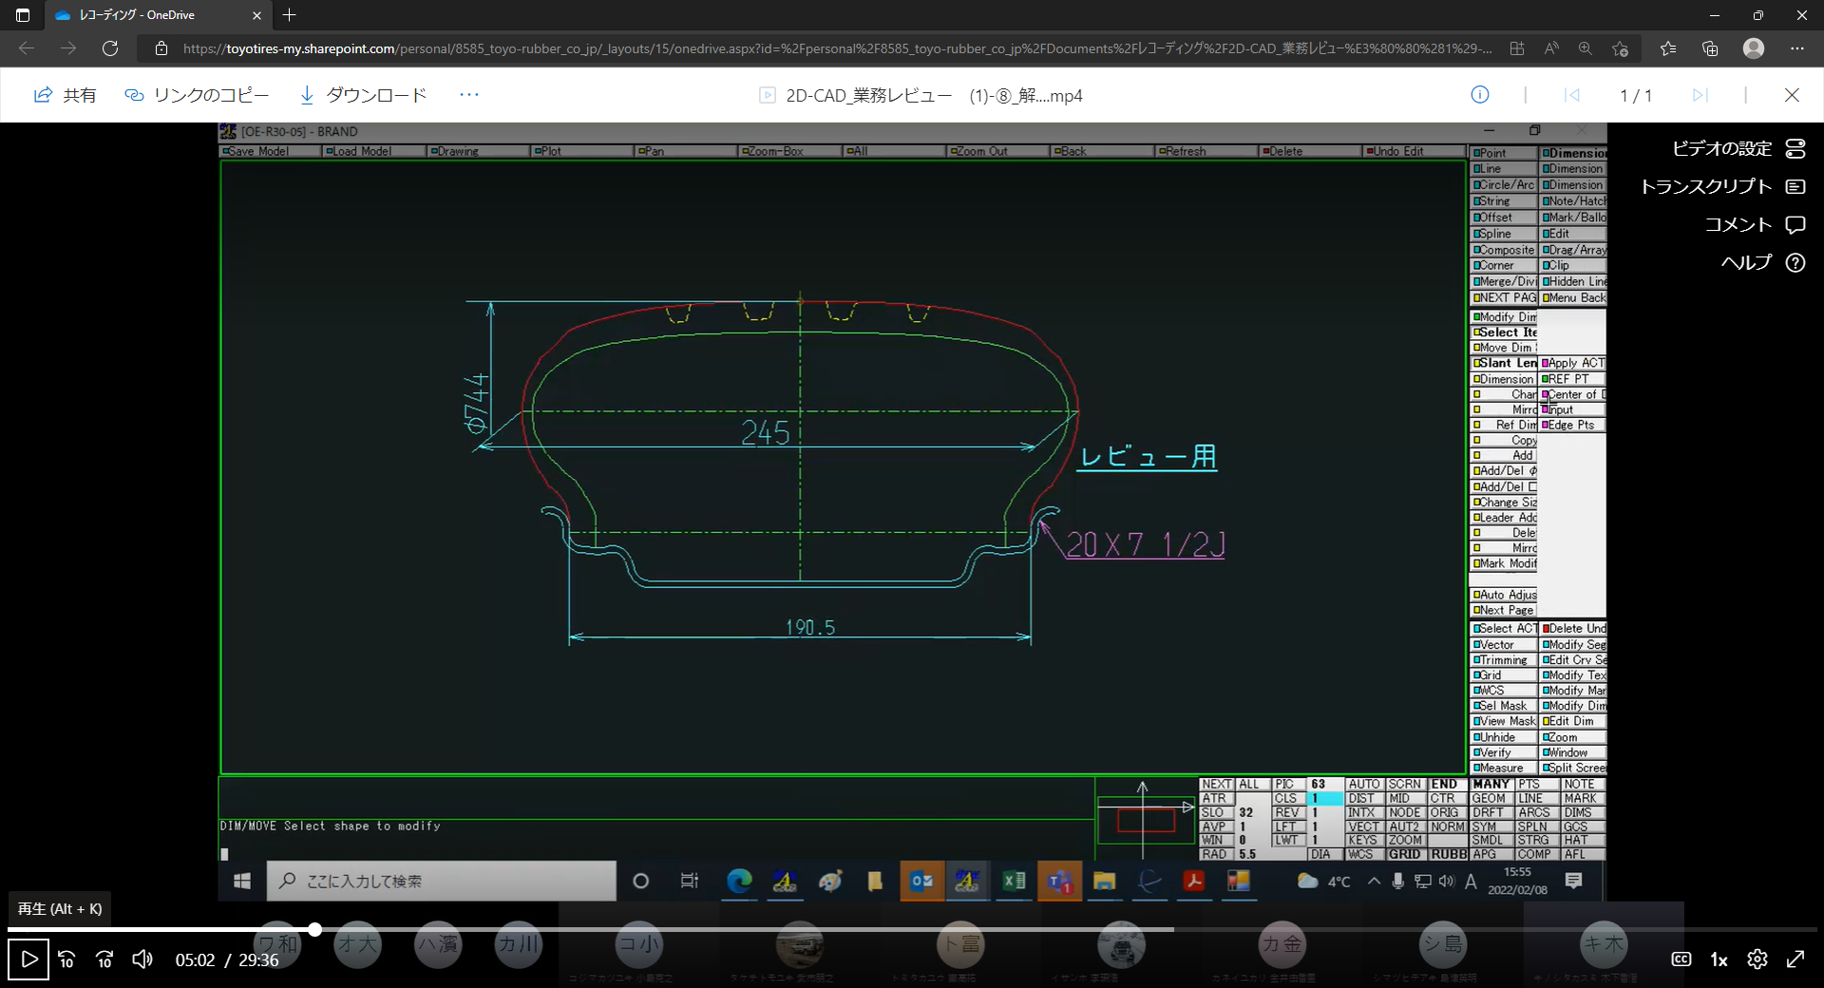

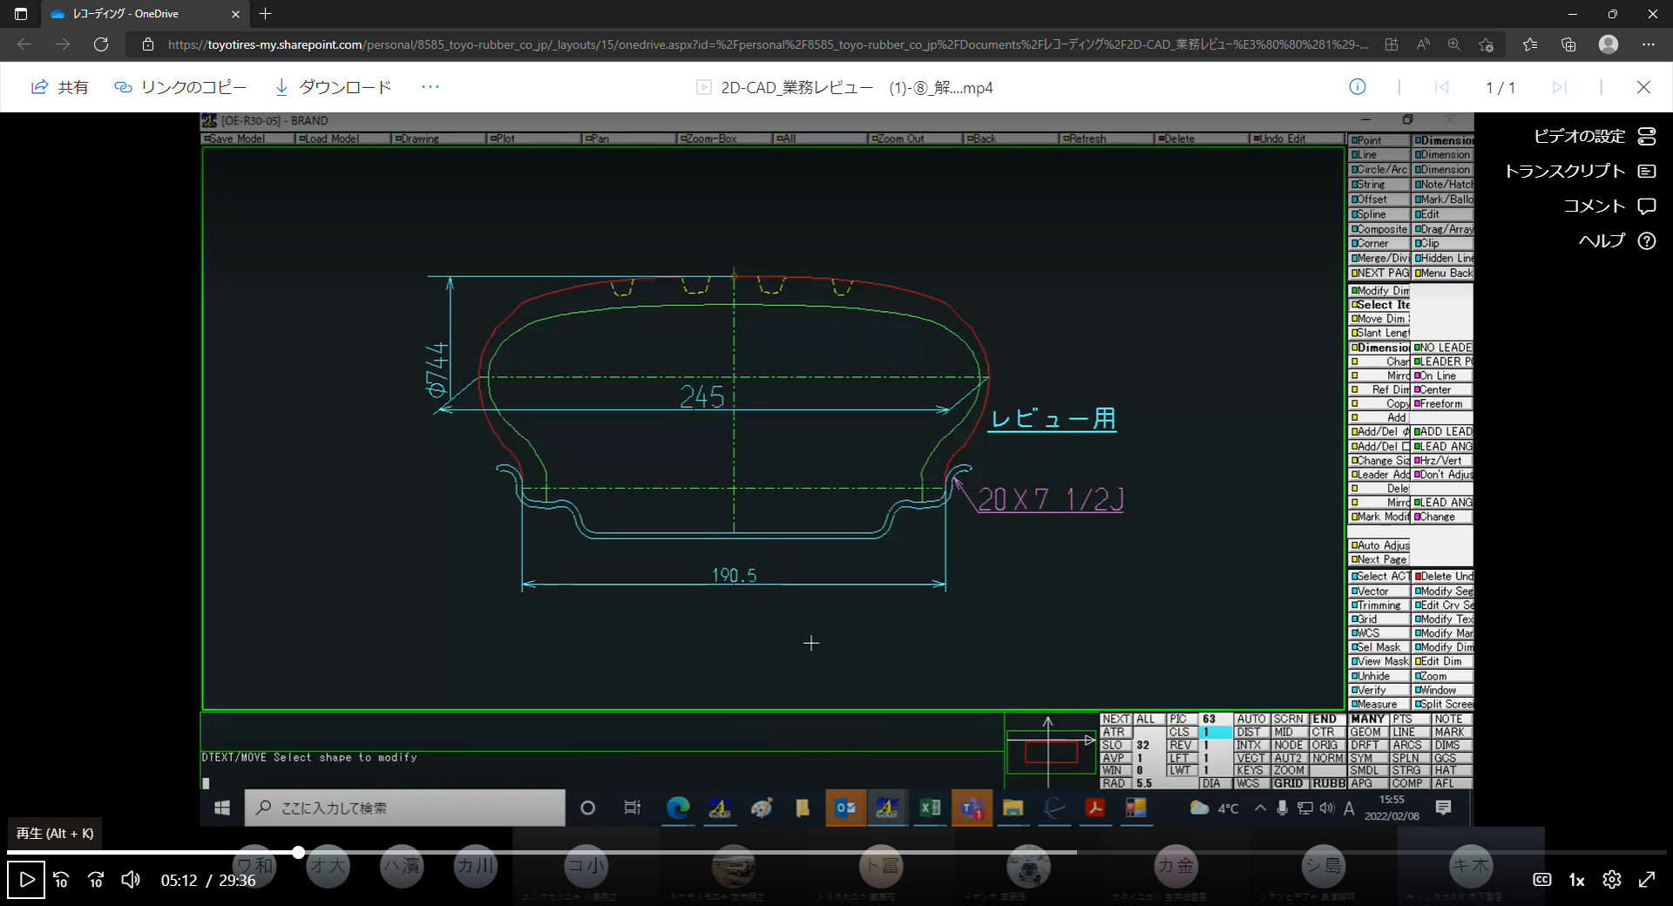

### 10）ブランド図面読込

**出力：パターン①**

・使用コマンド

エリア

メイン C Hyou

コマンドエリア Load Drawing

修飾子エリア(オプション) Brand Drawing

⇒AT-B図面No.を入力。

### 11）読み込んだブランド（AT-B）図面に対して余分な部分の削除

**出力：パターン①**

・使用コマンド

エリア

メイン C Hyou

コマンドエリア Pre Process

⇒余分な要素削除したものが表示される。

　　 [元のAT-B図面] 　　　[法規申請図に不必要な要素を省いた図面]

　　　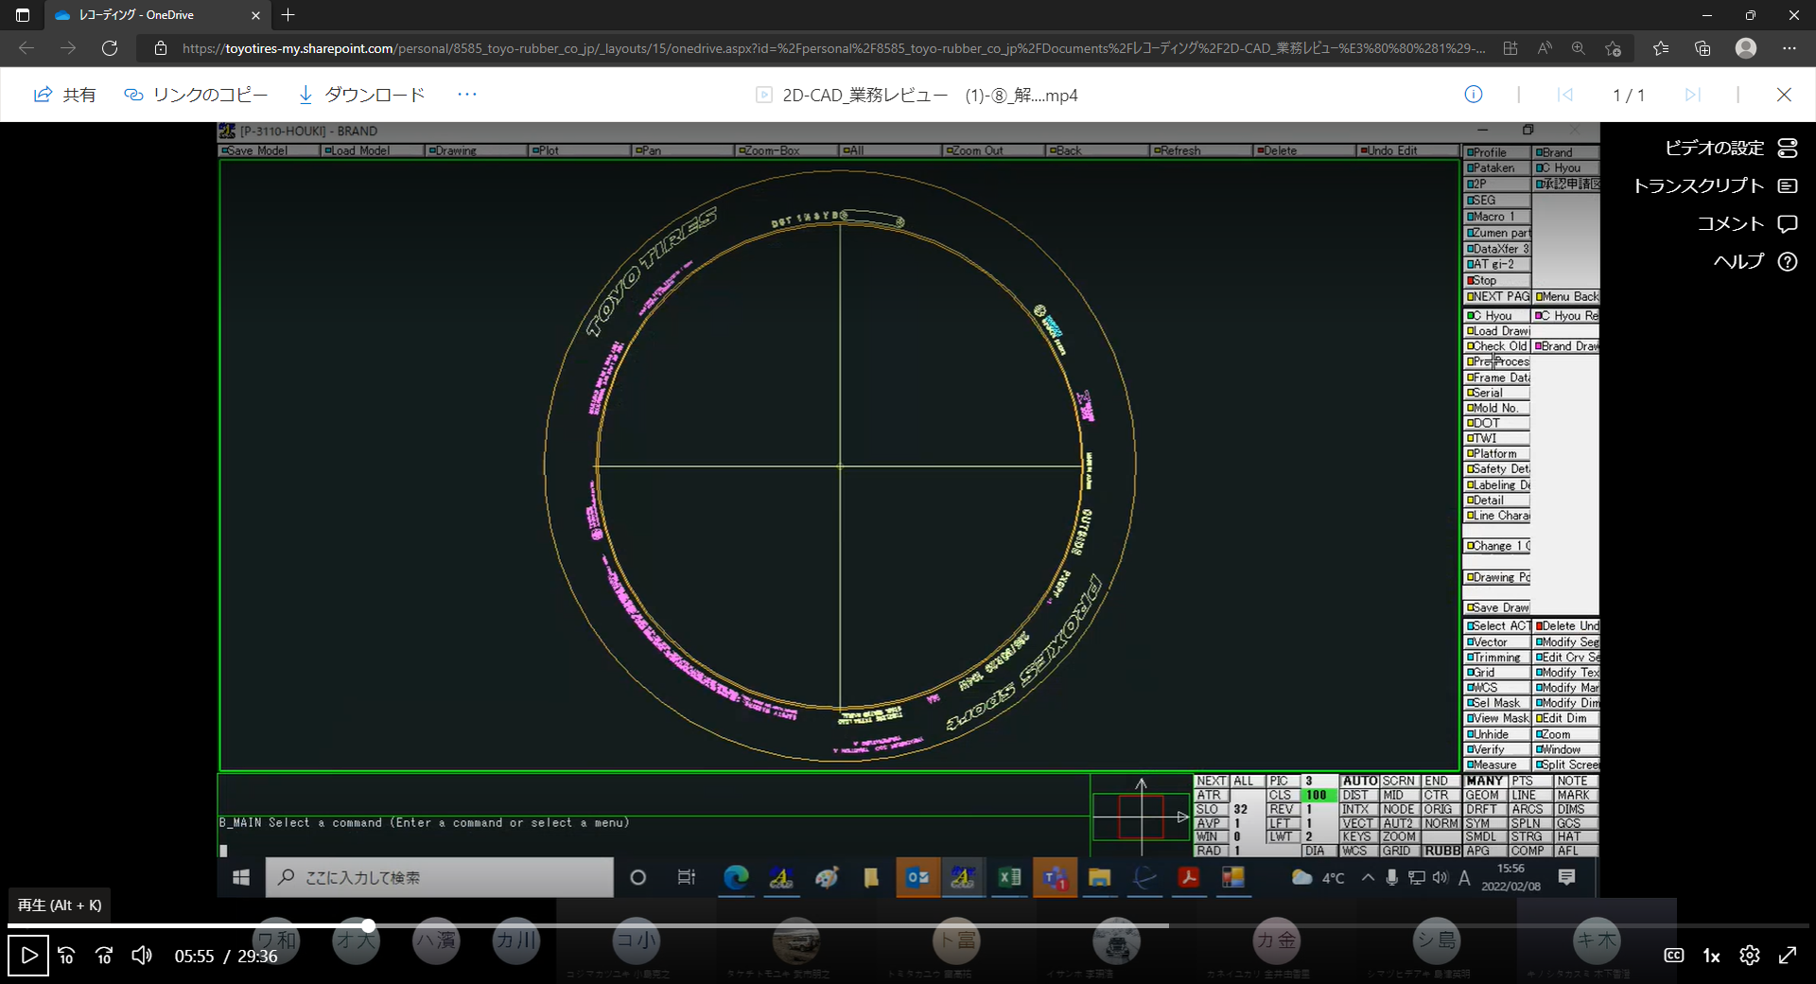

### 12）文字の線文字化(図面化した際の文字潰れ対策)

**出力：パターン①**

・使用コマンド

エリア

メイン C Hyou

コマンドエリア Line Character

修飾子エリア(オプション) Any

⇒対象とする文字要素を選択。

【結果：文字要素の線文字化】

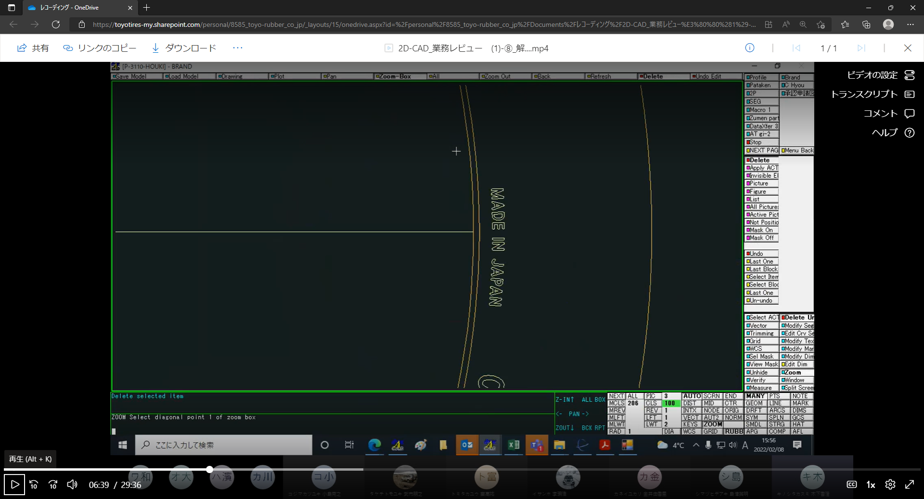　　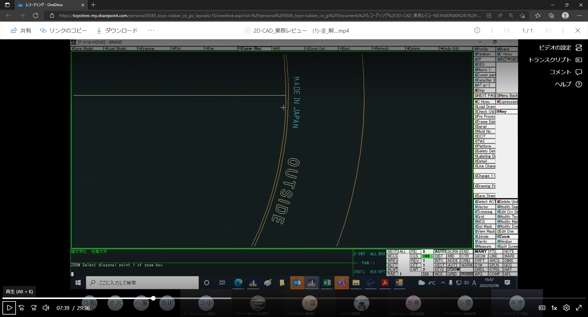

### 13）注釈追加

**出力：パターン①**

・使用コマンド

エリア

メイン Note/Hatch

コマンドエリア Leader Note

⇒引出し線を配置する位置3点を選択。

⇒注釈する文字を入力する。

【結果：注釈追加】

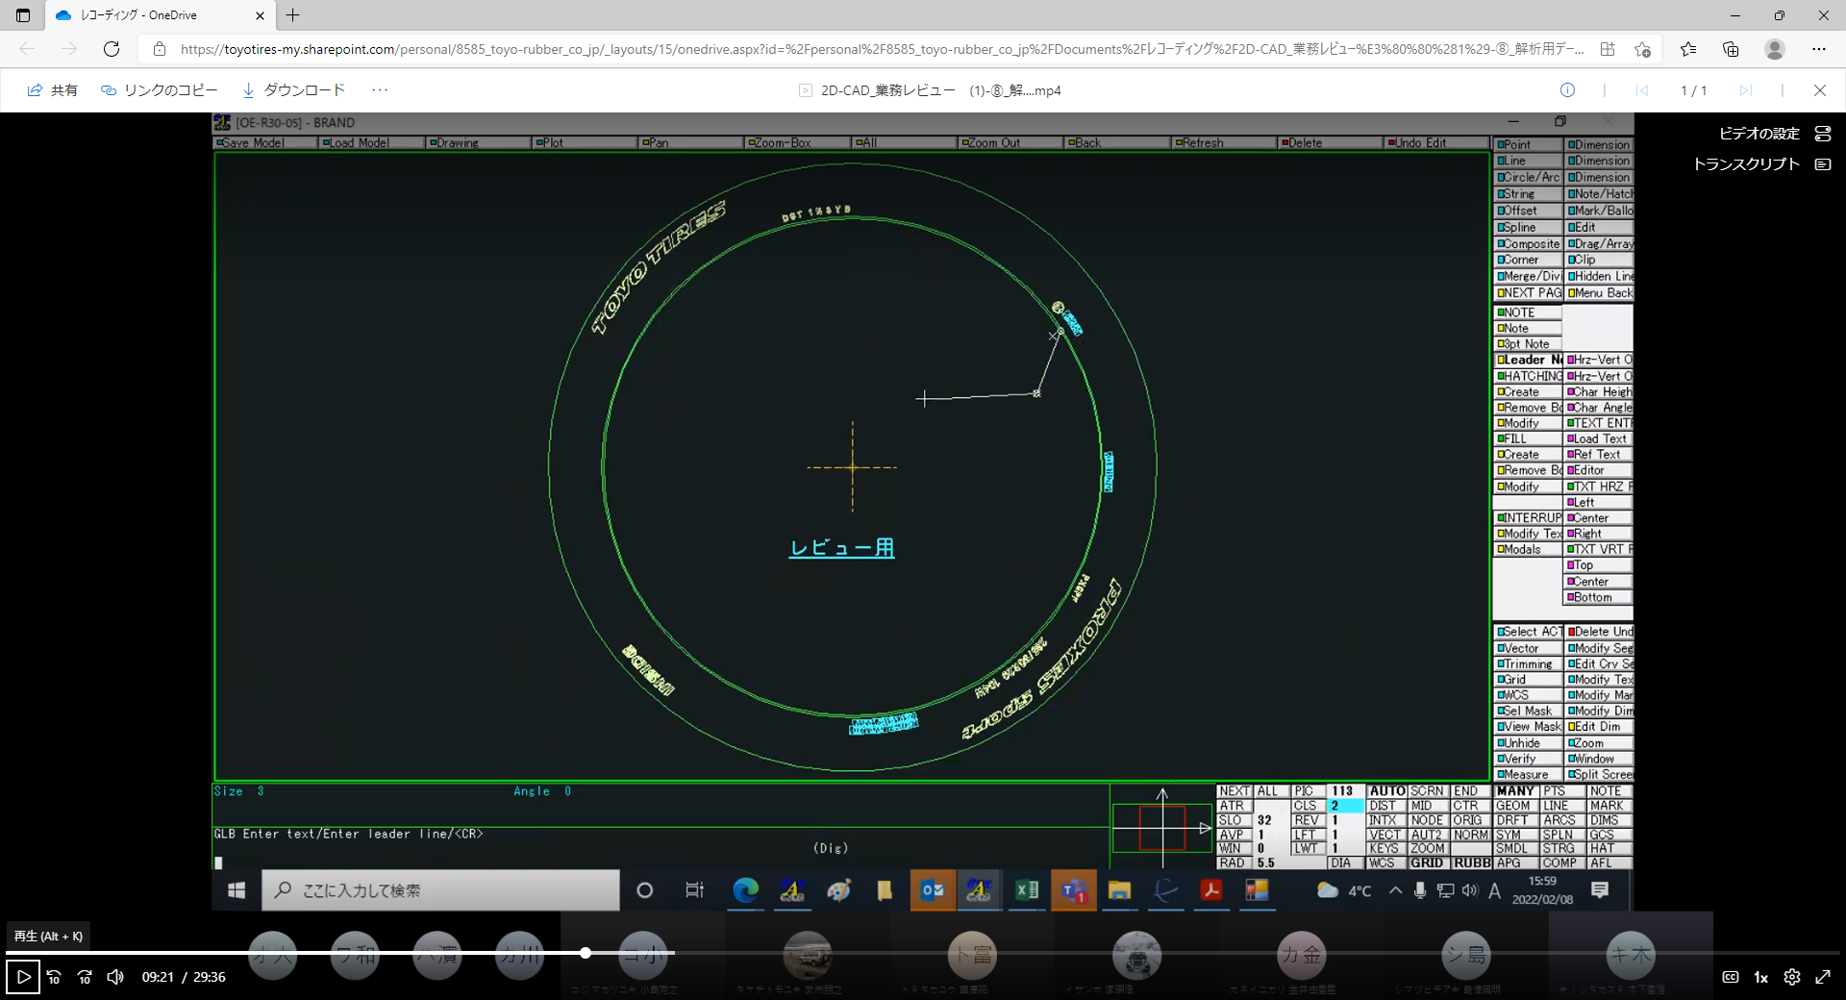　　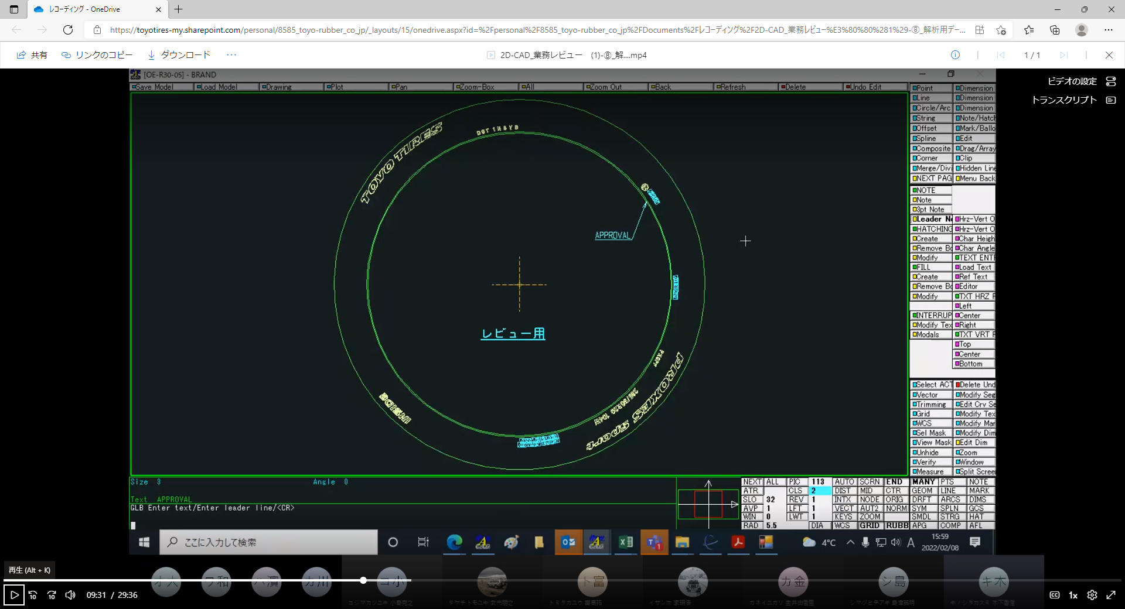

### 14）Drawingコピー

**出力：パターン①**

・使用コマンド

エリア

主メニュー Drawing

コマンドエリア Copy Drawing

⇒12 Enter → 13 Enter (D12の図面をD13にコピーする場合)。

⇒Drawing内のPICをClearで削除，Add→FigureでPIC選択して

追加する。

⇒貼付けるPICを選択して任意位置に配置する。

⇒貼付け位置の目安の為、割り込みコマンドエリアのGrid機能必要。

【結果：Drawingのコピー】

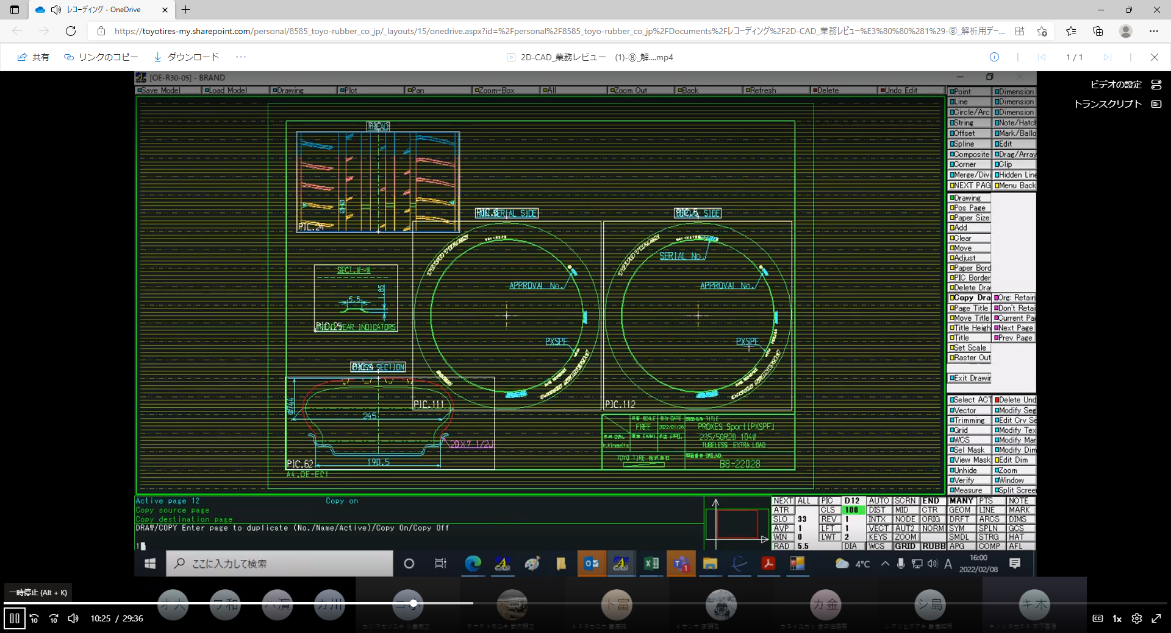　　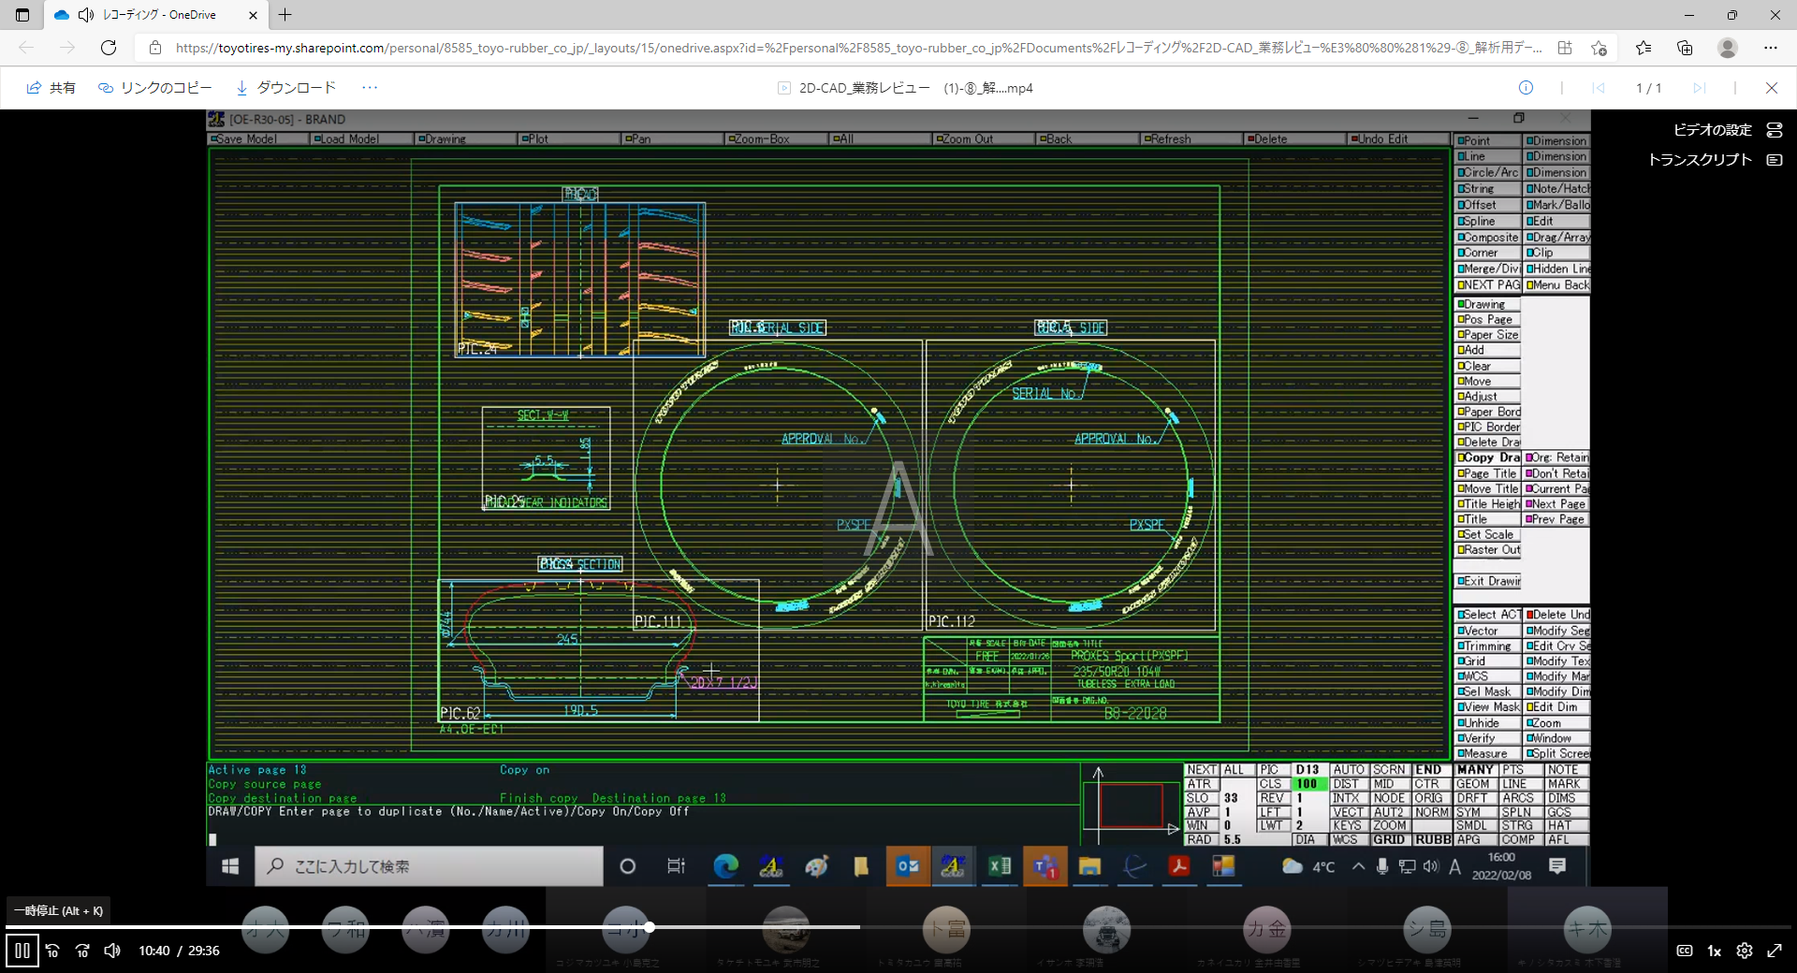

[Drawing内のPICをClearで削除] [Add→FigureでPICを選択して追加]

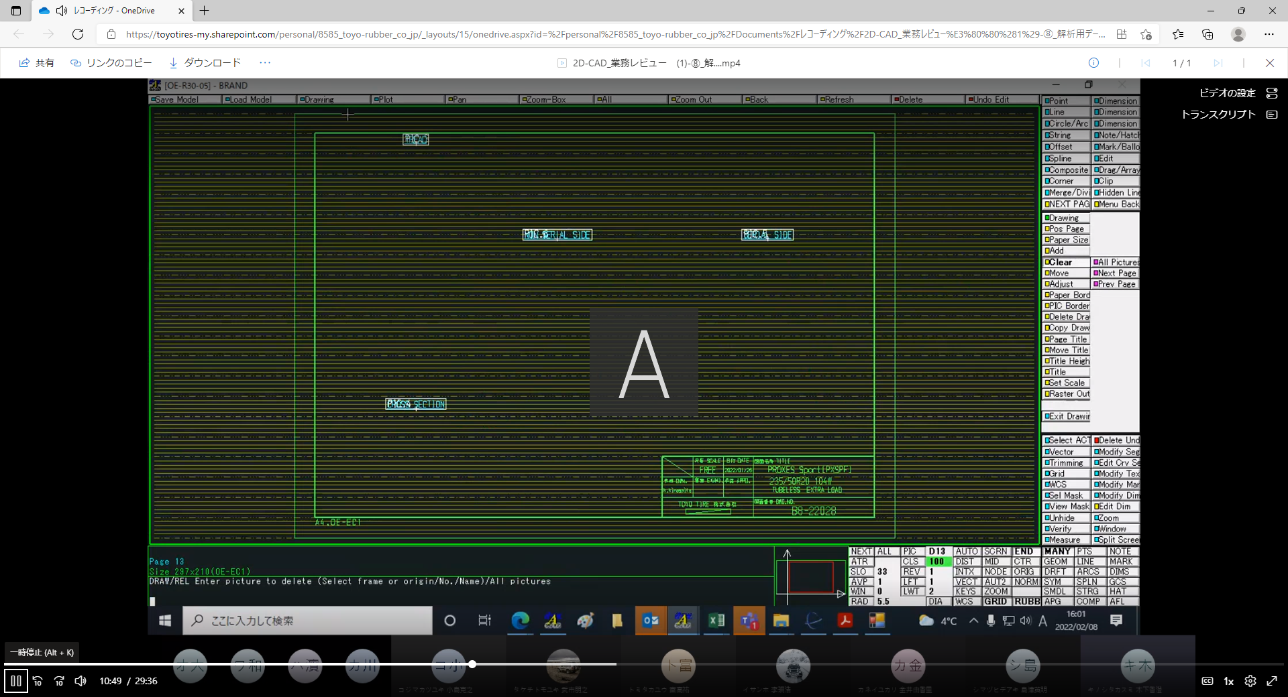 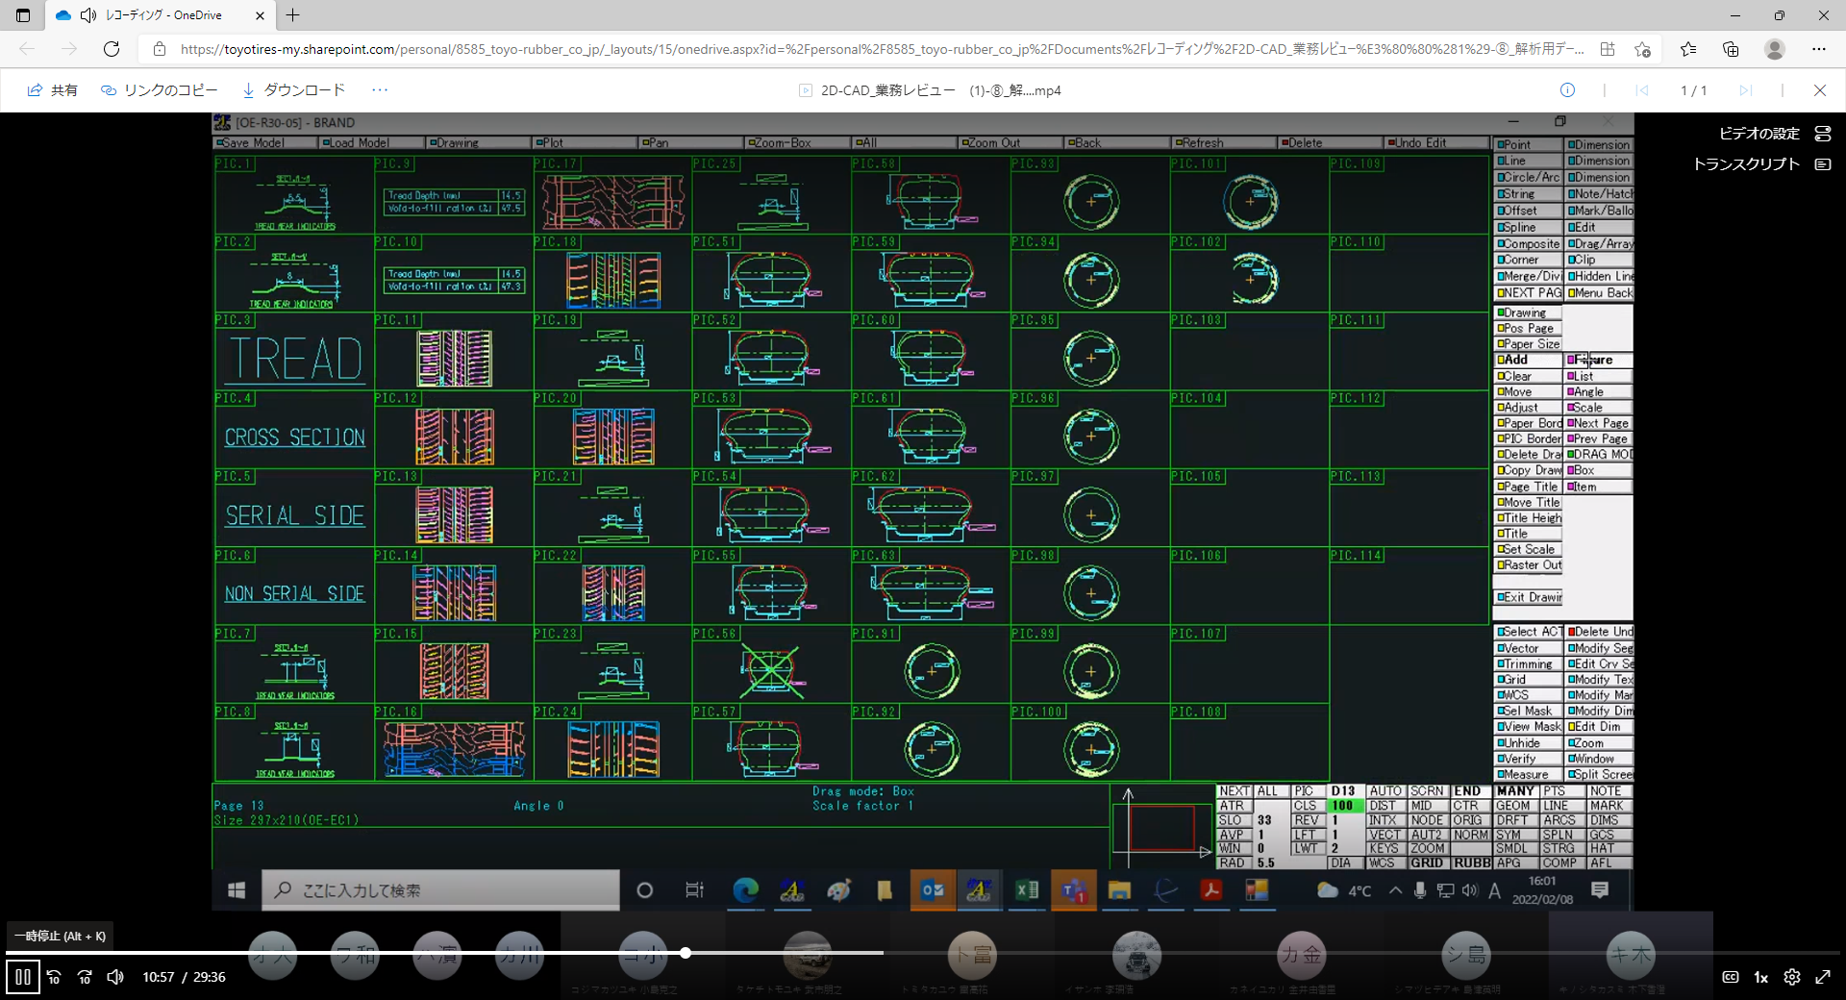

[サイズや配置を手作業で調整]

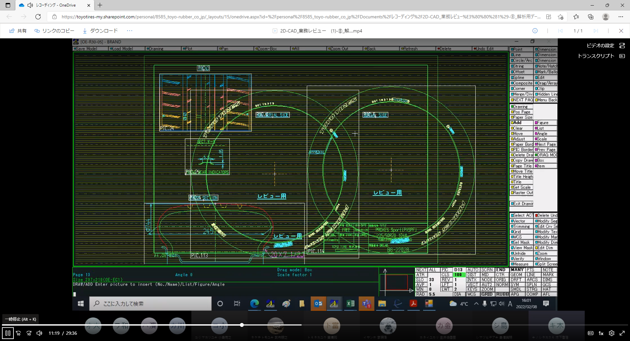

[配置の基準となる、Gridの機能が必要]

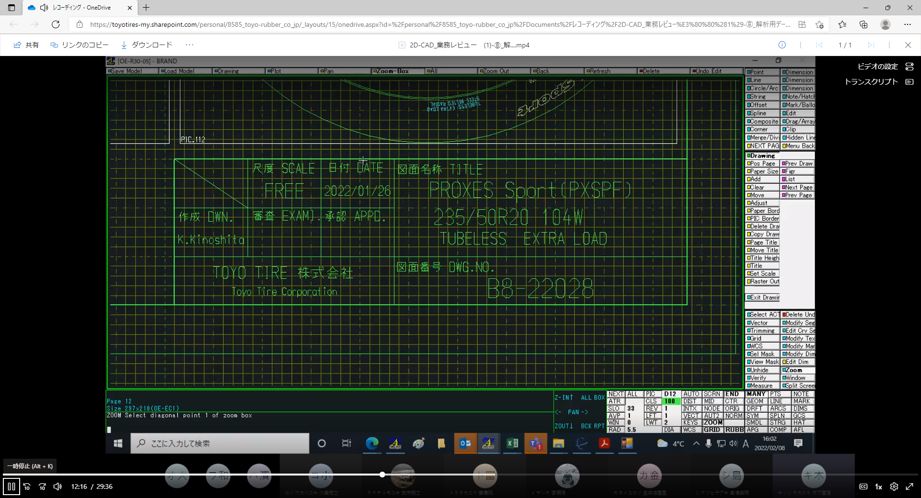

## 3.3　改良要望

**特記なし**

## 3.4 不要メニュー

（本マニュアルには不要メニューに関する手順は乗せていない）

・内容無

# 4. 新CAD機能の仕様

…

基本旧CAD機能をすべて含むこと

各項目の主題に沿って、作業の順序を明確にする

主題によって、バラバラになっている事前作業などを統合及び動作しやすく設ける